2 10 Создание базы данных и визуализация.
Цель локально научится создавать простую базу dbf формата!
Кто о базах не слыхал
Тот и много проморгал
Научиться хоть немного
- хорошо для всех начал
Преимуществом владеть
И во многом преуспеть.

Сохранить настройки можем?
А архив состряпать тоже?
А еще и документы?
И расчеты? И советы?
Факты ? прочу канитель? - это фактор преуспеть.

Сортировка и фильтра
Это главное из всех, что
Популярное везде.
Корифеям к слову скажем – это факт нестранный даже!

Итак создадим новый проект! ( Прим: научится надо)
- Закроем ранее проекты и создадим новый.
- Сохраним его в ранее отвёденный подкаталог pr210 d df;tv
Например d:\it_4_23\ФИО\lazarus\pr210dbf_view //ФИО- эт первы буквы инициалов ваших
- Запустим сразу – проверив целостность платформы = среды программирования.
- Теперь вы знаете где данный проект и можете восстановить с нужной точки его всегда!

Вопросы контрольные
- Как вы понимаете связь один ко одному?
- Как вы понимаете связь один ко многим?
- Как вы понимаете связь все к группе?
- Чем базы отличаются от массивов?
- Можно базы реструктуризировать?
- Чем файл сервер отличается от клиент сервера?
- Чем sql сервер отличается от клиент сервера?
- У файл сервера есть транзакции?
- У client сервера есть транзакции?

10 Пункты выполнили по созданию проекта от 0 до 3? Продолжим.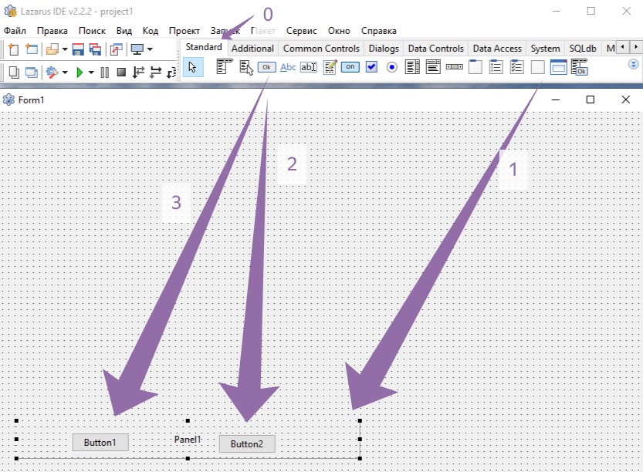
Выполнили пункты? Идём далее 1 минуту
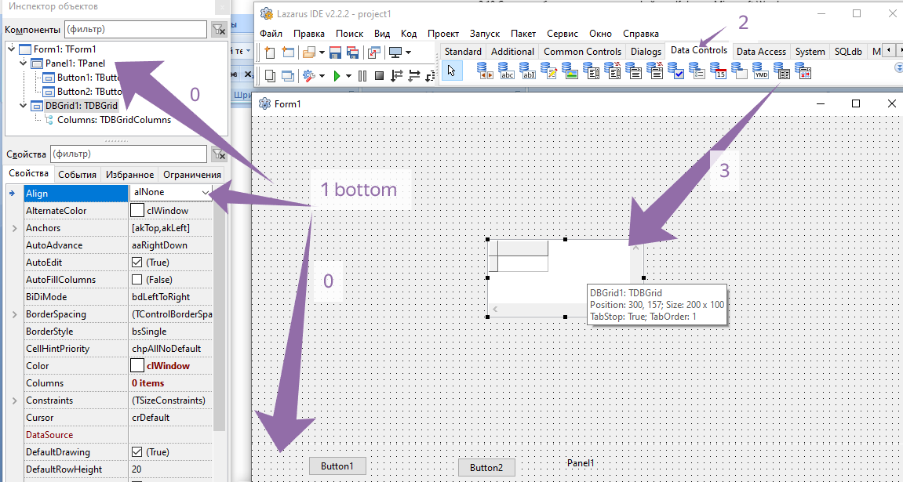
Выполним пункты! 1 минуту
Свойствах DBgrid1.align=abottom
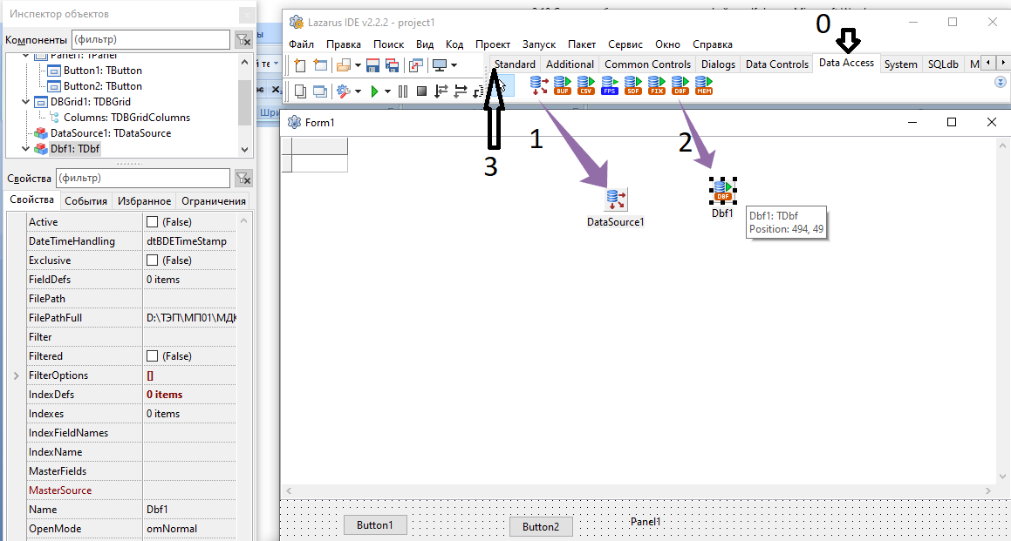Выполним пункты одну минуту
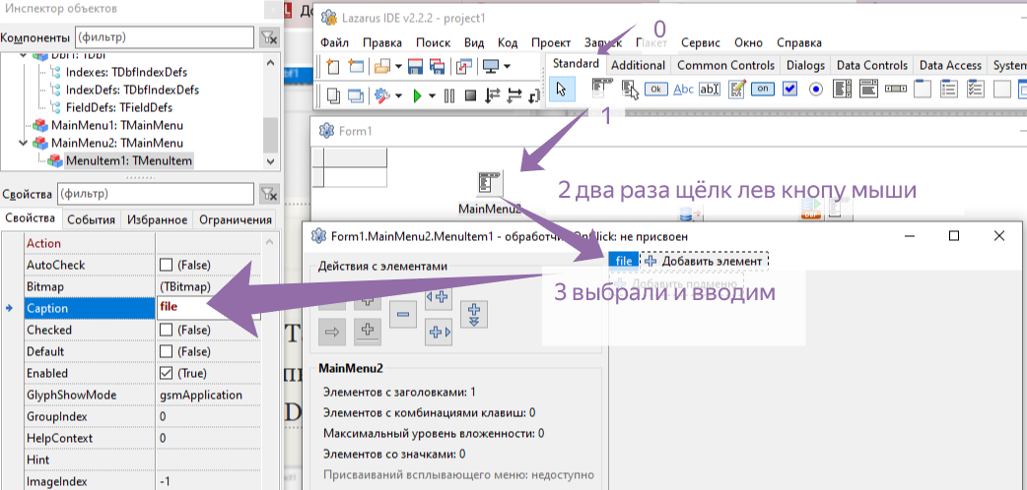Выполнили пункты! Одну минуту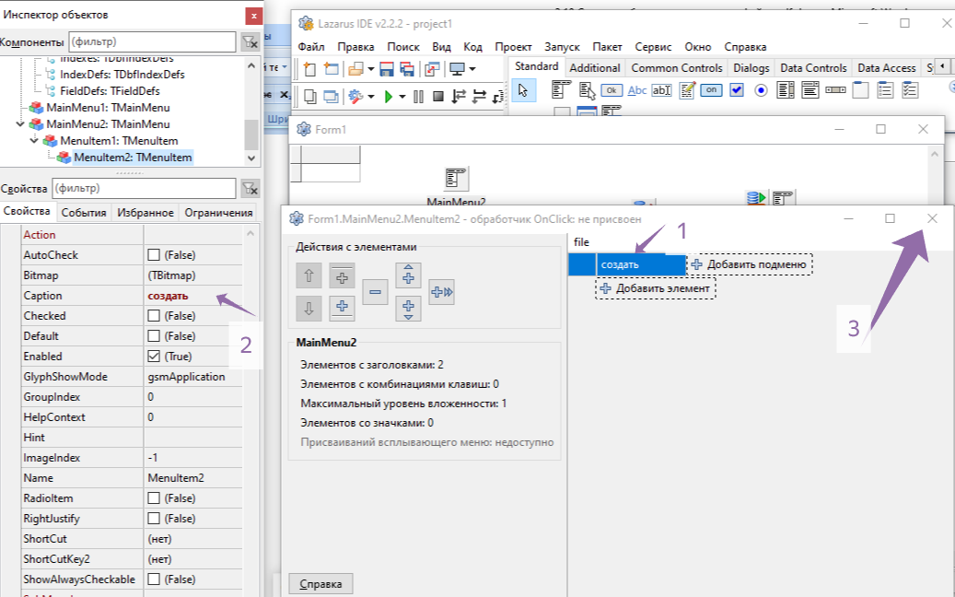Выполним пункты одну минуту?

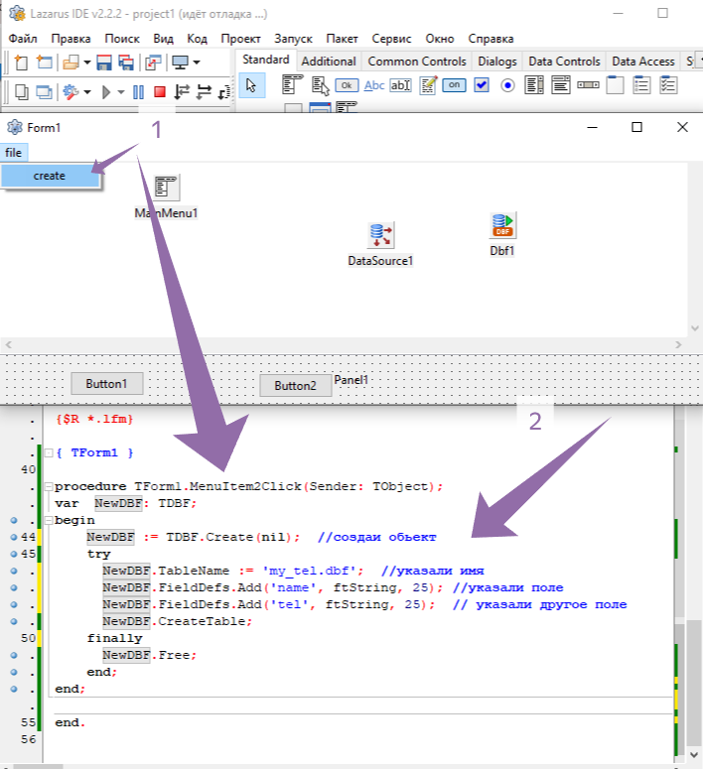Выполняем пункты и вводим код 1минуту?
procedure TForm1.MenuItem2Click(Sender: TObject);
var NewDBF: TDBF; // укажем объект
Var Info : TSearchRec; s:string;
Begin
if findfirst(s, faAnyFile, Info )=0 then //контроль наличия файла
begin showmessage('file find ok'); exit; end; //если есть => выходим
NewDBF := TDBF.Create(nil); //создали объект
try //контроль на ошибку
NewDBF.TableName := 'my_tel.dbf'; //указали имя
NewDBF.FieldDefs.Add('name', ftString, 25); //указали поле
NewDBF.FieldDefs.Add('tel', ftString, 25); // указали другое поле
NewDBF.CreateTable; //сохранить базу
finally // при завершении
NewDBF.Free; //освободить объект
end; //MenuItem2.enable:=false;
end;
CTRL+F9 И просмотрим результат? Должен создаться файл !!!

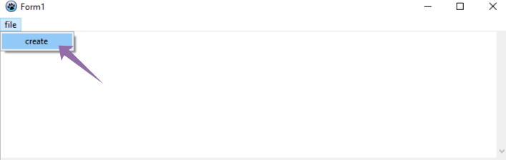

Выполним? 1 минут?

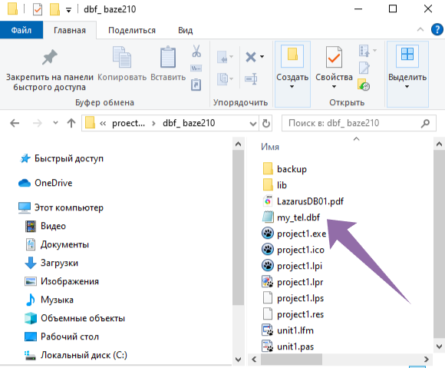

Можно не смотреть если не ругнулось ? 1 минуту?

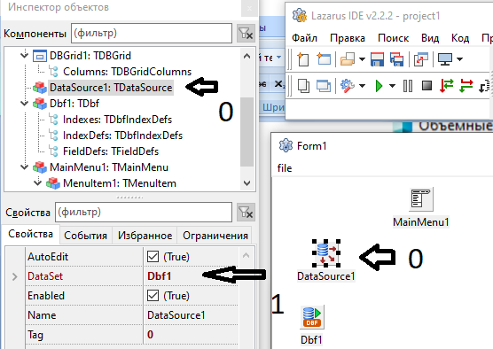
Всего 2 пункта 1 минуту?

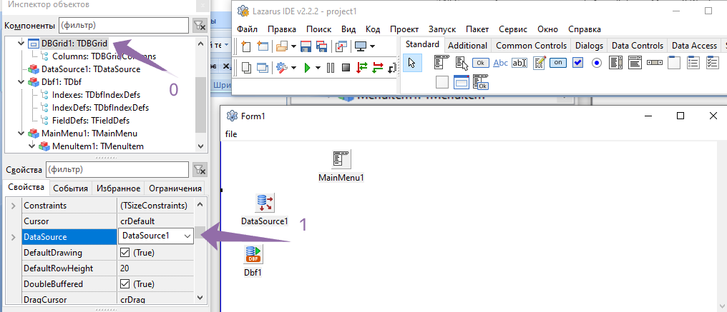
Укажем = настроим свойство конвертации данных в показ на форме? 1 минут

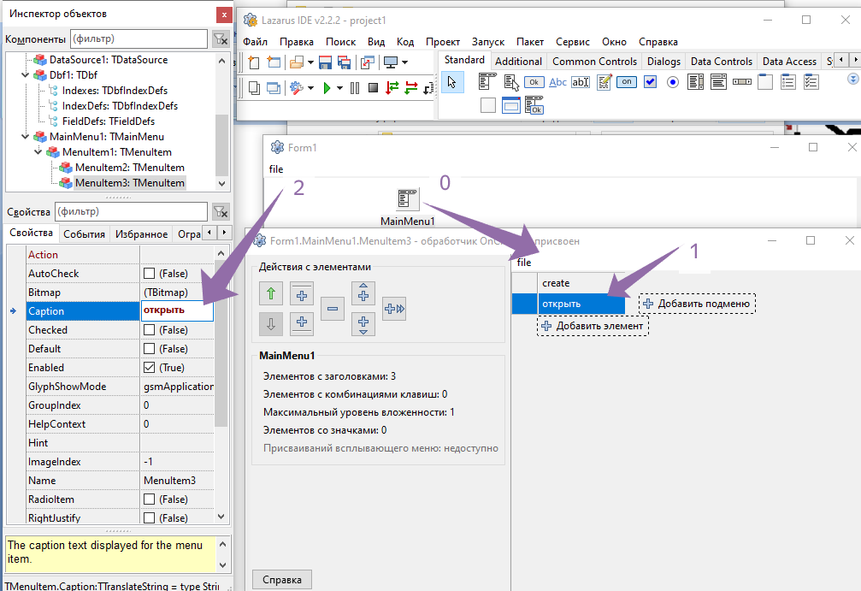
Укажем в пункте меню название
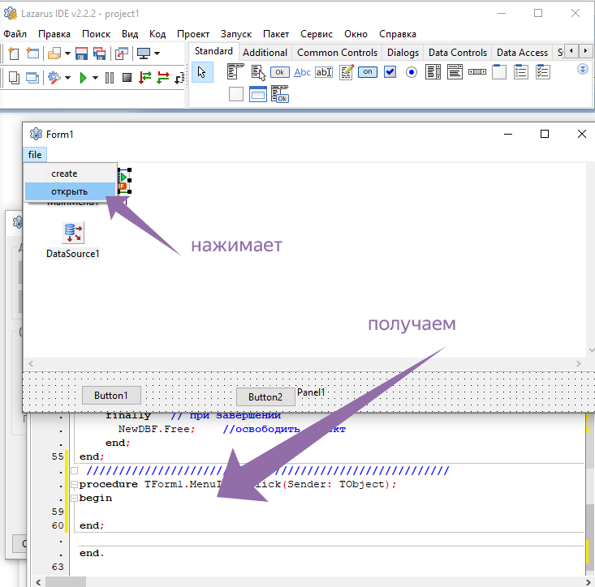
Выполним два пункта? 1 минут?
Вставим красным в указанные место заносим код! (копируем?)
procedure TForm1.MenuItem3Click(Sender: TObject);
Var Info : TSearchRec; s:string; //определили переменные
begin s:=ExtractFilePath(ParamStr(0))+'my_tel.dbf'; //указали переменной где файл
if findfirst(s, faAnyFile, Info )=0 then //условие поиска файла и если есть то запускаем сеанс
begin Dbf1.TableName:=s; //свойству укажем файл
Dbf1.Active:=true;; //разрешение на сеанс
MenuItem3.Checked := true; // укажем галочку
MenuItem3.Enabled:=false; // сменим активность окна
end;
end;

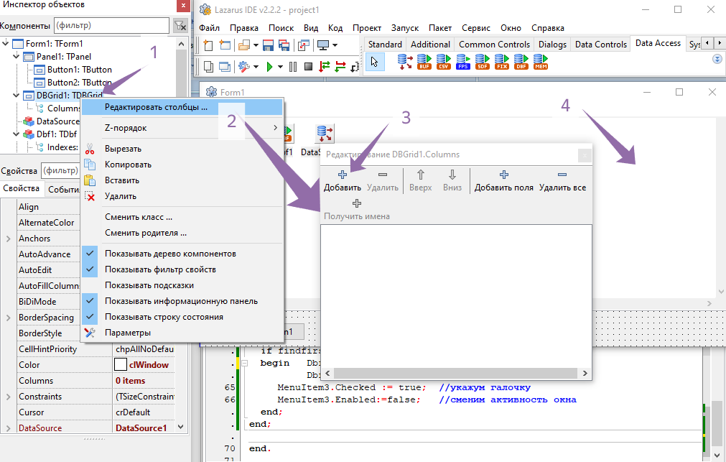
Выполним пункты меню. 1 минут четвертый пункт не выполнять!!!!!!!!!!!!!!!
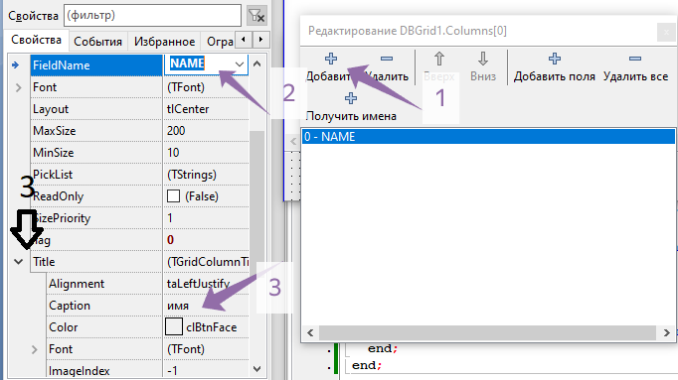
Выполним пункты меню. 1 минут

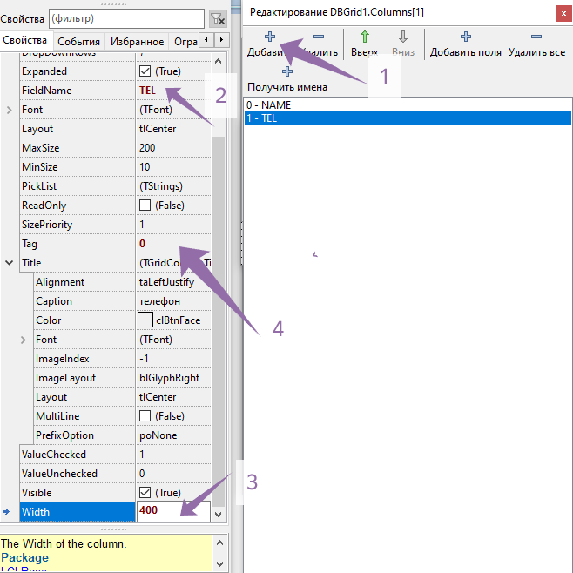
Выполним пункты?
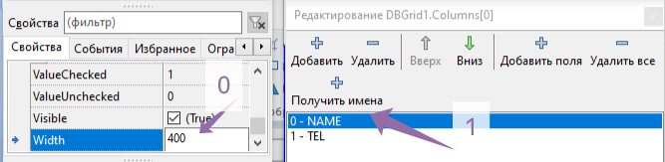
Выполним пункты? ЗАПУСТИ CTRL+F9?

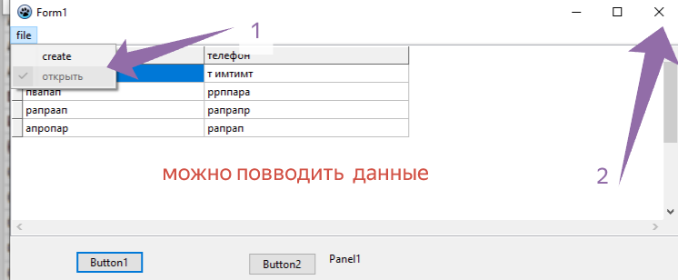
Выполним пункты и вводим данные?
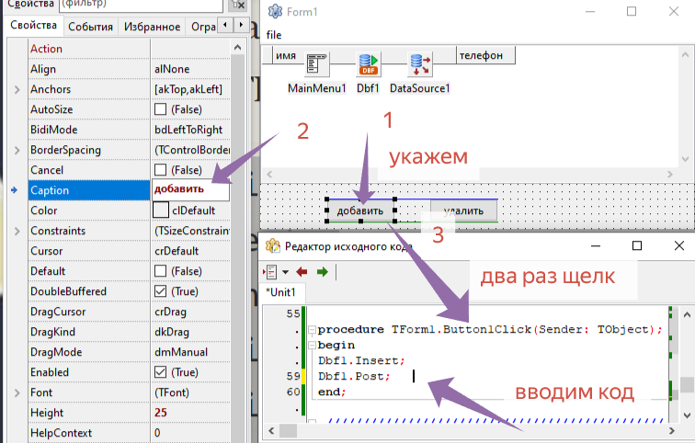
Выполнить и водим данные!
rocedure TForm1.Button1Click(Sender: TObject);
begin
if Dbf1.Active=false then exit;
Dbf1.Insert; //вставить
Dbf1.Post; //сохранить
end;

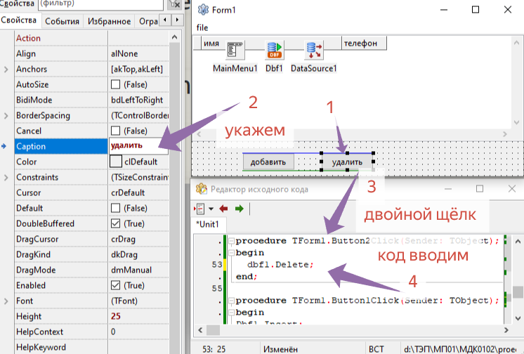
Панты выполняем код вводим.
if Dbf1.Active=false then exit;
dbf1.Delete;

Ctrl+F9 и как работает.
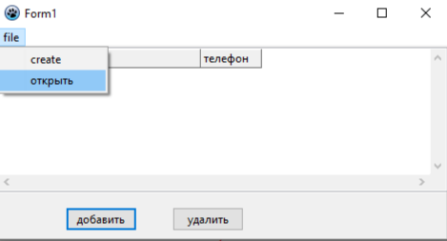

Добавить эл. Почту? Поле сможете email? И Указать dbgrid
procedure TForm1.MenuItem3Click(Sender: TObject);
var NewDBF: TDBF; // укажем объект
Var Info : TSearchRec; s:string;
Begin
// if findfirst(s, faAnyFile, Info )=0 then //контроль наличия файла
// begin showmessage('file find ok'); exit; end; //если есть => выходим
NewDBF := TDBF.Create(nil); //создали объект
try //контроль на ошибку
NewDBF.TableName := 'my_tel.dbf'; //указали имя
NewDBF.FieldDefs.Add('name', ftString, 25); //указали поле
NewDBF.FieldDefs.Add('tel', ftString, 25); // указали другое поле
NewDBF.FieldDefs.Add(‘emeil', ftString, 80); // указали другое поле emeil
NewDBF.CreateTable; //сохранить базу
finally // при завершении
NewDBF.Free; //освободить объект
end; //MenuItem2.enable:=false;
end;

